**江劲豪 1301040031 电子一班 实验报告**请回答以下问题？

1. 运行程序前，打开变量窗;

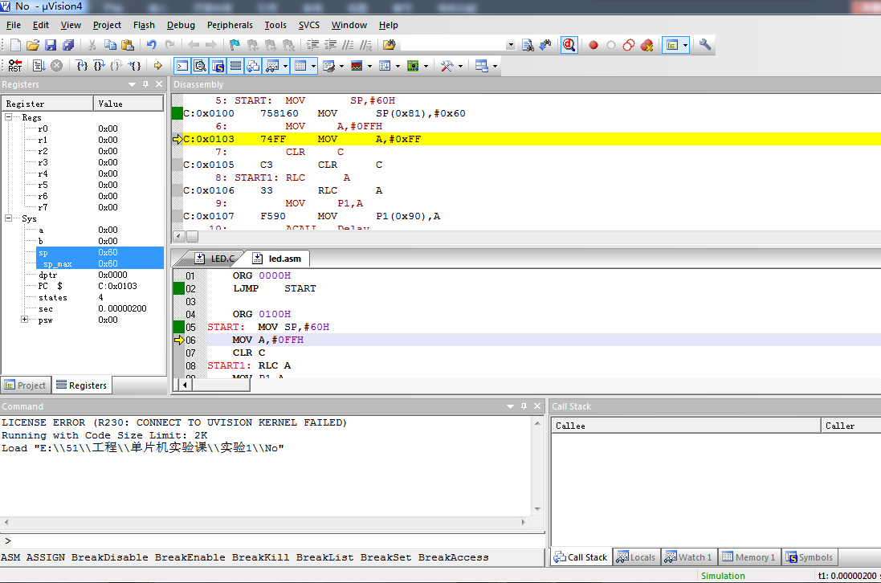

1. 使用单步进入命令，运行到第六行后，运行过程中变量窗有何变化？将鼠标停留在A、SP上一秒后，出现什么？,它与变量窗使用场合的区别？

答：运行到第六行后，sp变化：0x07 变为0x60.因为执行了第五行 MOV SP,#60H 。

将鼠标停留在A、SP上一秒后 会出现A,和SP的内容和地址。

1. 第九行是调用延时子程序，如何进入延时子程序（使用单步进入命令）？如何将延时子程序一下子运行完毕（使用单步命令；也可以将光标移到下一行，使用运行到光标处命令；）？单步进入命令与单步命令有何区别？

答：ACALL是51汇编的子程序调用指令，进入Delay循环 RET 为延时子程序返回

step over单步命令，如果当遇到函数调用，则就去执行函数并返回到下一条语句。

单步进入命令如果当前语句包含函数调用，则执行进入该函数。

1. 运行几次后，在第十行设置一个断点，使用全速断点命令运行几次，观察运行结果，它与运行到光标处命令有何区别？

答：在第十行设置一个断点，使用全速断点命令运行几次，观察运行结果，它与运行到光标处命令 发现结果是一样的，不知道哪里错了

1. Delay是一个延时子程序，改变延时常数，使用全速运行命令，显示发生了什么变化？

答：改变延时常数，延时子函数延时的时间就会改变，跑马灯的频率就会改变

6、观察寄存器，有哪几种方法？

1）在工作区窗的通用寄存器标签视中；

2）变量窗

3）鼠标停留在寄存器上

4）观察窗

5）寄存器窗

**七、实验要求：**

**基本要求：**用C语言改编程序

#include <reg52.h>

#define uchar unsigned char

#define uint unsigned int

sbit led1=P1^0;

sbit led2=P1^1;

sbit led3=P1^2;

sbit led4=P1^3;

sbit led5=P1^4;

sbit led6=P1^5;

void delay(uint z)

{

uchar j;

for(z;z>0;z--)

for(j=200;j>0;j--);

}

void main(){

uchar i=0,dat1=0xfe;

delay(500);

while(1)

{

P1=dat1;

delay(10000);

for(i;i<7;i++)

{

dat1=(dat1<<1)+1;

delay(10000);

}

i=0;

}

}

**最高要求：**用C语言编写程序，用6个发光管模拟十字路口交通红绿灯，其中三个东西走向，三个南北走向

提交实验报告和实验代码

#include <reg52.h>

#define uchar unsigned char

#define uint unsigned int

sbit led1=P1^0;

sbit led2=P1^1;

sbit led3=P1^2;

sbit led4=P1^3;

sbit led5=P1^4;

sbit led6=P1^5;

void delay(uint z)

{

uchar j;

for(z;z>0;z--)

for(j=200;j>0;j--);

}

void main(){

led1=0;

led4=0;

delay(5000);

led1=1;

led4=1;

led2=0;

led6=0;

delay(1000);

led2=1;led6=1;

led3=0;led5=0;

delay(5000);

led3=1;led5=1;

led2=0;

led6=0;

delay(1000);

led2=1;led6=1;

}